Git文档说明

## Git地址：

<https://github.com/NRXLM/-iOS>

**一、工程目录如下：**

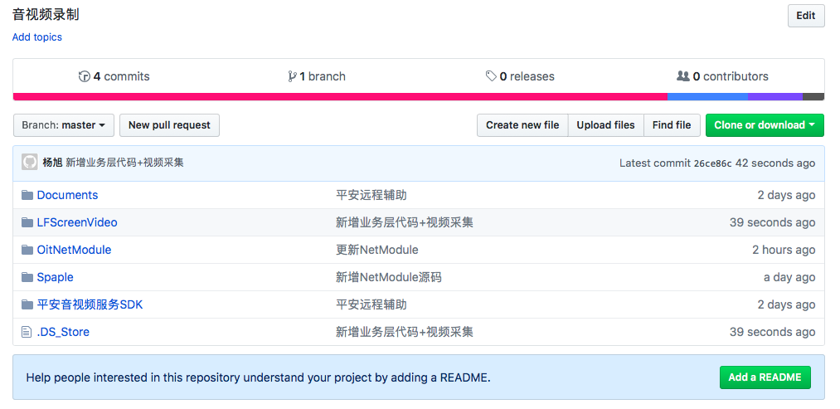

## 二、Documents

文档说明文件夹，包括静态库的使用说明《视频辅助iOS平台SDK.docx》,白名单的使用说明《广播文档.docx》

## 三、Spaple

示例文件夹，集成了一个简单的demo，用于参考。

## 四、平安音视频服务SDK

SDK文件夹，OITVASeviceKit中包括头文件（供开发者参考使用），以及4个静态库.a

## 五、LFScreenVideo

1、LFScreenAVKit 服务初始化接口文件

2、LFScreenVideo 服务管理实现文件

## 六、NetModule

1、DataStorage 数据存储类；

2、MediaDataManage 媒体数据类实现文件；

3、BoardEventData 黑板事件数据类实现文件；

4、ClientModule 客户端模块类；

5、ClientSocket 客户端Socket文件；

6、mul_timer 定时器管理文件；

7、MsgSockClientSink 控制服务器网络客户端回调类头文件；

8、SockClientSink 网络回调基类实现文件；

9、SocketSinkManage 网络客户端回调管理类实现文件；

10、TeachSockClientSink 教学网络回调类实现文件；

11、AVManager 音频管理

12、IMDelegate 底层接口协议

## 六、globaldef

1、通用文件以及线程管理

## 七、Audio

1、音频

## 八、vcodec

1、截图

2、压缩上传